# Programmstruktur

Für die Umsetzung des Barcode-Lesers wurde die Programmier-Sprache C++ mit der Microsoft-Entwicklungsumgebung Visual Studio 2010 Professional benutzt. Für das Image-Processing, den Kern-Algorithmus des Lesers, wurde die Open-Source-Library openCV eingebunden. Für die grafische Oberfläche und Bedienelemente boten sich die Microsoft Foundation Classes (MFC) an.

Aufgrund der Arbeit mit MFC war die grundlegende Programmstruktur weitestgehend vorgegeben. Die grafische Oberfläche besteht aus einem einzelnen Dialog, der über zwei Buttons, „Load File“ und „Copy to Clipboard“, einem Textfeld, in dem der dekodierte Barcode angezeigt wird, und ein Bild (Picture Control) verfügt.

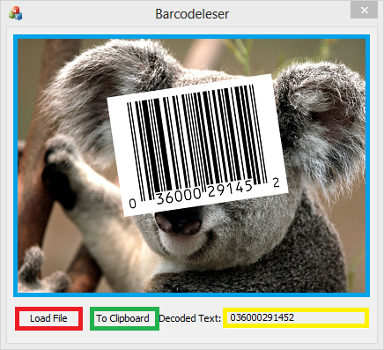

Abbildung 1: Elemente des Barcode-Leser-Dialogs

**Struktur des Dialogs:**

Daraus ergibt sich bereits eine Struktur für die Programmierung: Eine Klasse für die gesamte Applikation (Barcode_Leser_Trapp_Fuhrmann) erzeugt den Dialog mit seinen Elementen (Barcode_Leser_Trapp_FuhrmannDlg). Dieser verfügt über folgende Handler für seine grafischen Elemente (siehe Abbildung 1):

* **CStatic Handler für die Picture Control (m_picture, ID_PICCTRL)**
* **CEdit Handler für das Textfeld (m_result, ID_RESULT)**
* **Event für das Klicken des Buttons „Load File“ (OnBnClickedLoadFile, ID_LOAD_FILE)**
* **Event für das Klicken des Buttons „To Clipboard“ (OnBnClickedCopy, ID_COPY)**

Neben diesen Membern besitzt der Dialog noch die Klasse, die das Image Processing durchführt (Barcode_Decoder).

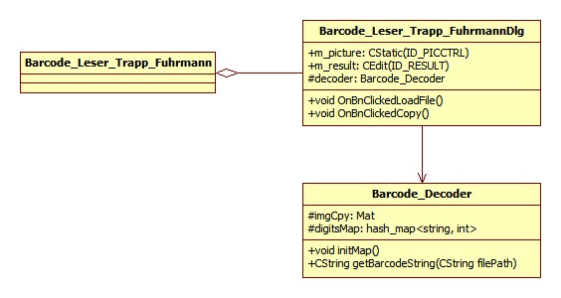

Diagramm : Klassendiagramm des Barcode-Leser-Codes – für die Struktur irrelevante Methoden und Attribute wurden nicht berücksichtigt

Funktionen der Handler innerhalb der Programm-Logik:

Klickt der Benutzer auf den „Load File“-Button, so öffnet sich ein OpenFileDialog. Das geöffnete Bild wird mithilfe der Barcode_Decoder Klasse auf einen Barcode untersucht. Sie wirft dann die Zahlenfolge des Barcodes aus. Dieser wird mittels des CEdit m_result auf dem Textfeld angezeigt. Außerdem wird das Bild mithilfe des CStatic m_picture auch im Dialog in der Mitte angezeigt. Danach kann der Nutzer auf „To Clipboard“ klicken, um den Text aus m_result in die Windows Zwischenablage zu kopieren und zu nutzen.  
Eine weitere Verwendung (z.B. mittels einer Waren-Datenbank) ist nicht vorgesehen gewesen.